能 力 提 升
一、选择题
1．对于正弦函数y＝sinx的图象，下列说法错误的是( )
A．向左右无限伸展
B．与y＝cosx的图象形状相同，只是位置不同
C．与x轴有无数个交点
D．关于y轴对称
[答案] D
2．从函数y＝cosx，x∈[0,2π)的图象来看，对应于cosx＝的x有( )
A．1个值 B．2个值
C．3个值 D．4个值
[答案] B
3．下列选项中是函数y＝－cosx，x∈[，]的图象上最高点的坐标的是( )
A．(，0) B．(π，1)
C．(2π，1) D．(，1)
[答案] B
4．函数y＝cosx＋|cosx| x∈[0,2π]的大致图象为( )
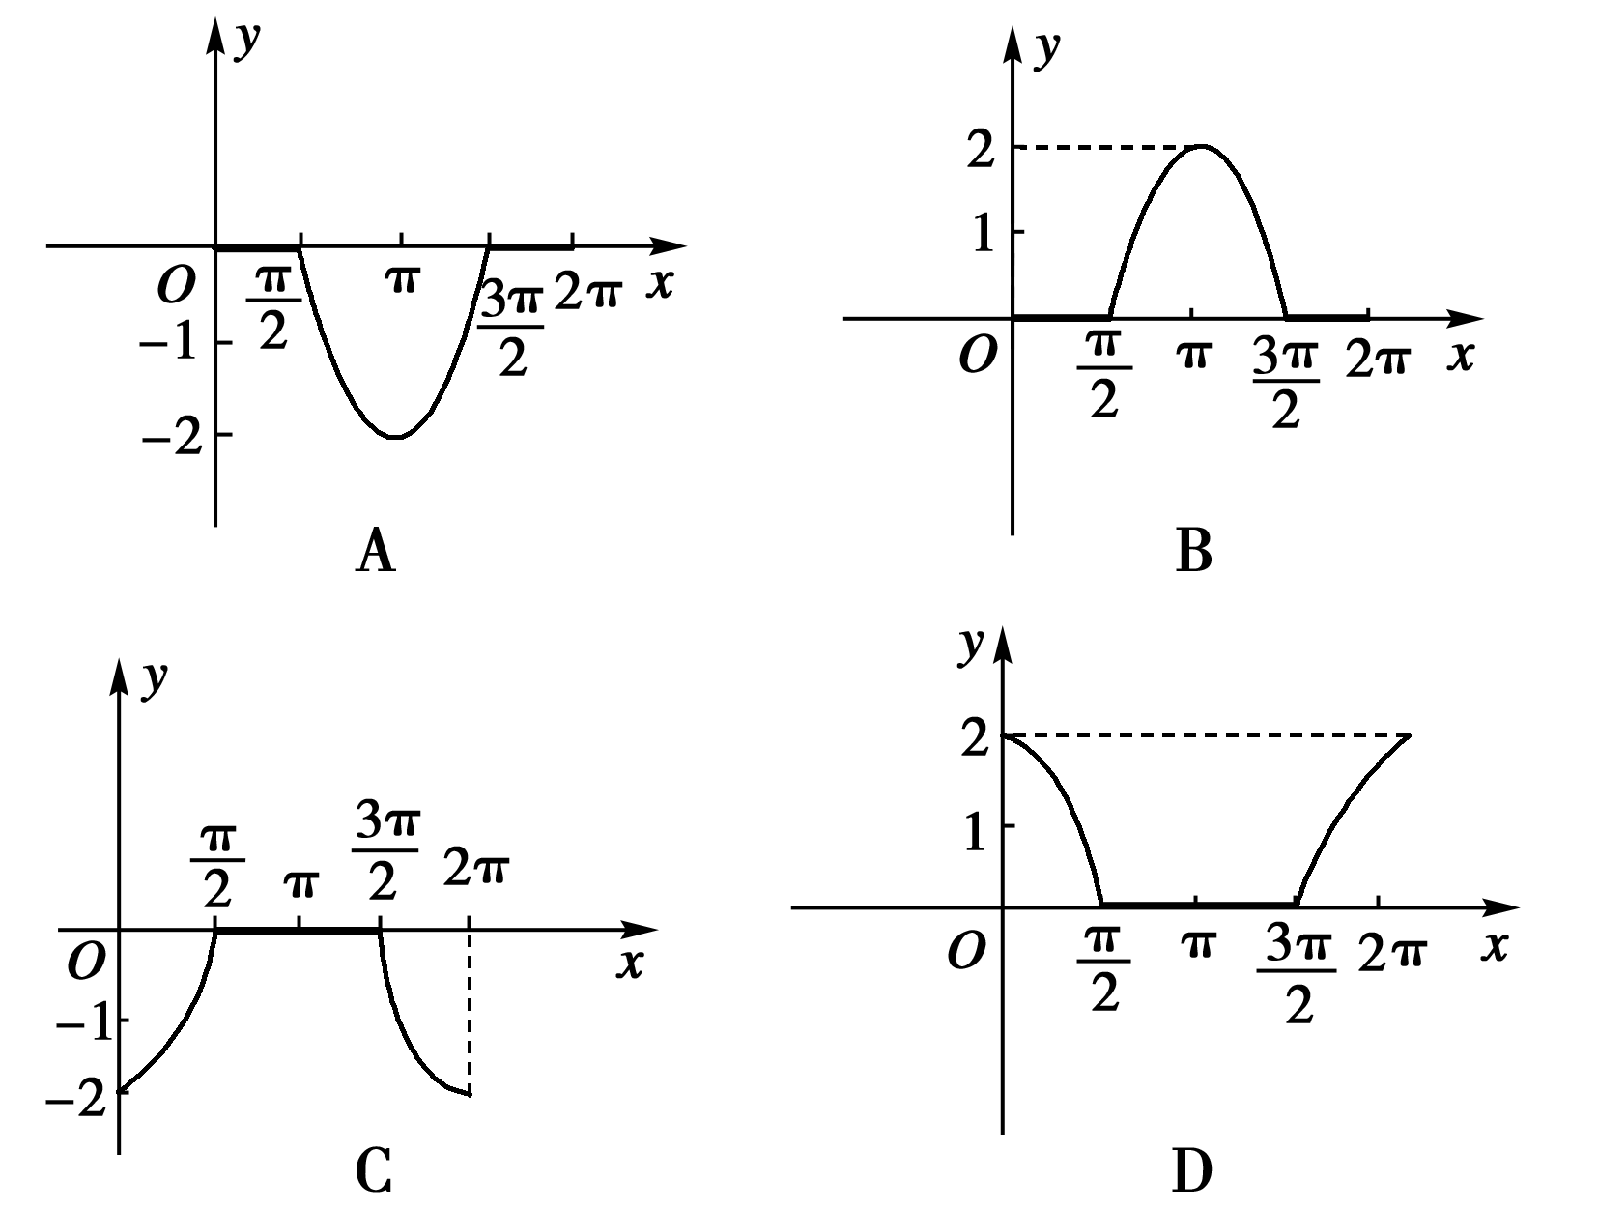
[答案] D
[解析] y＝cosx＋|cosx|
＝，故选D.
5．如图所示，函数y＝cosx|tanx|(0≤x<且x≠)的图象是( )
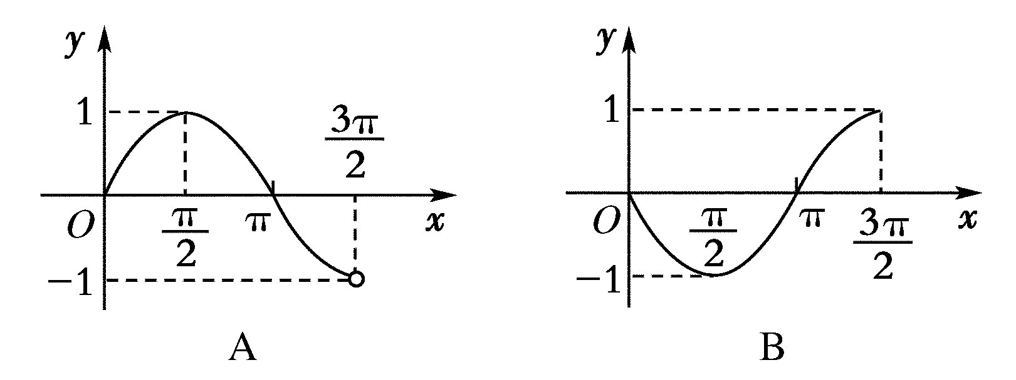
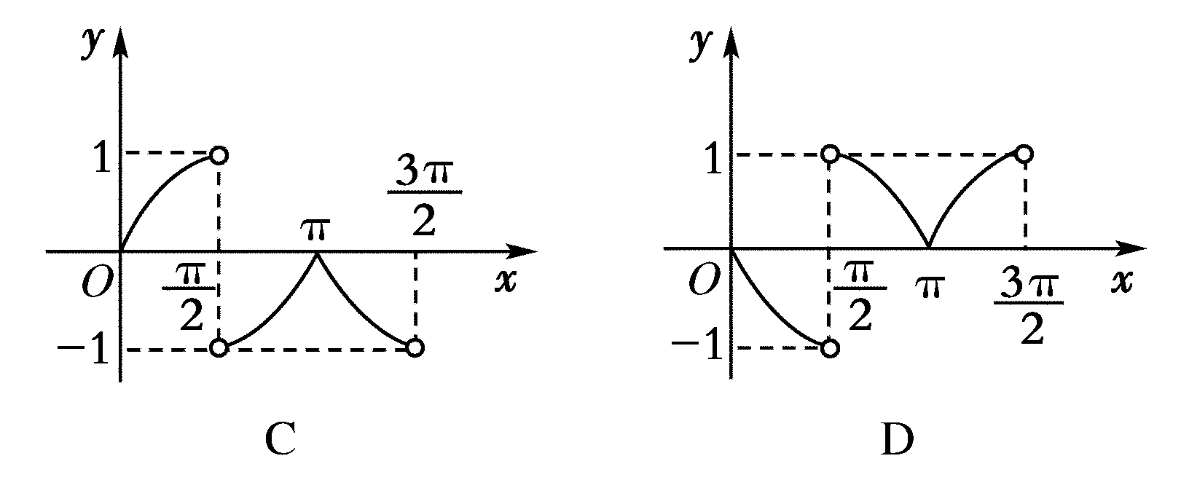
[答案] C
[解析] y＝
6．在(0,2π)上使cosx>sinx成立的x的取值范围是( )
A．(0，)∪(，2π) B．(，)∪(π，)
C．(，) D．(－，)
[答案] A
[解析] 第一、三象限角平分线为分界线，终边在下方的角满足cosx>sinx.
∵x∈(0,2π)，∴cosx>sinx的x范围不能用一个区间表示，必须是两个区间的并集．
二、填空题
7．方程sinx＝lgx的解有________个．
[答案] 3
8．sinx>0，x∈[0,2π]的解集是________．
[答案] (0，π)
[解析] 如图所示是y＝sinx，x∈[0,2π]的图象，
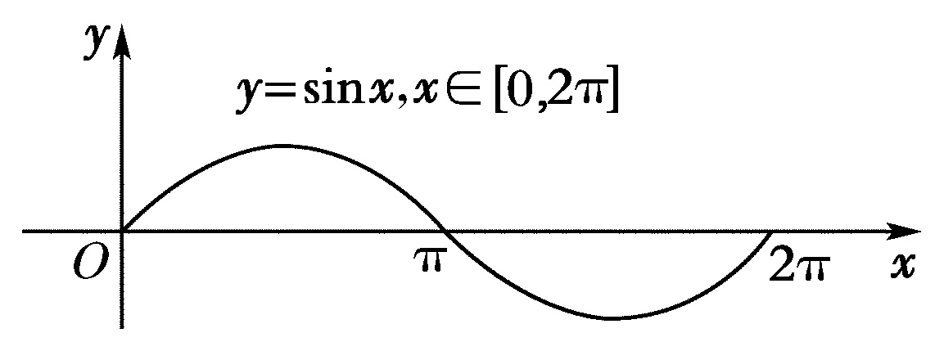
由图可知满足sinx>0，x∈[0,2π]的解集是(0，π)．
9．函数f(x)＝则不等式f(x)>的解集是________．
[答案]

[解析] 在同一平面直角坐标系中画出函数f(x)和函数y＝的图象，如图所示，
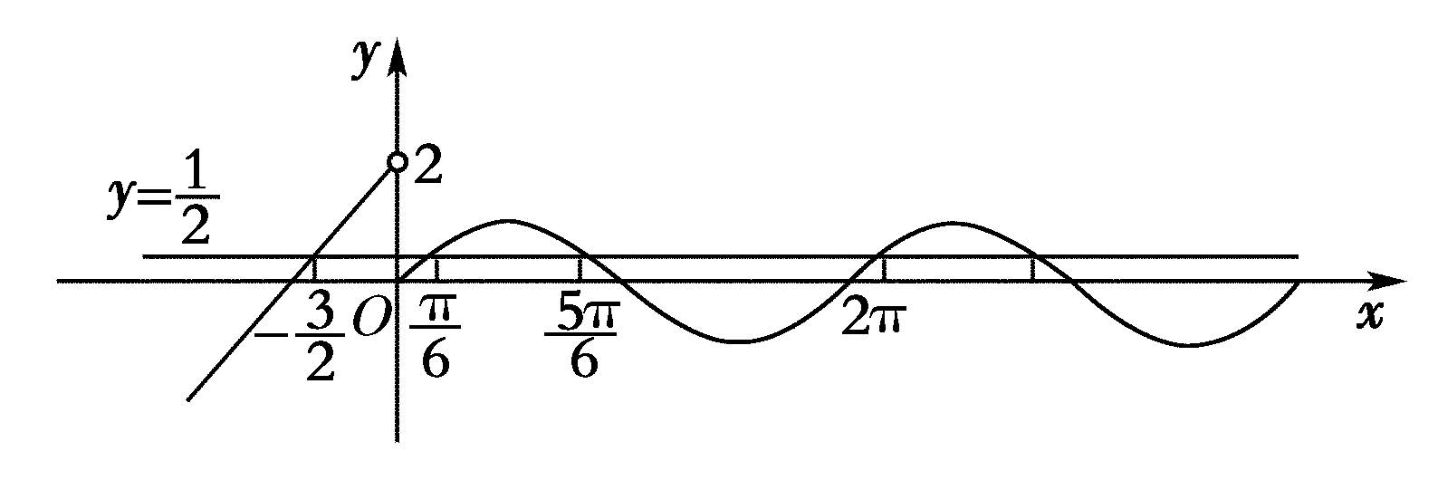
当f(x)>时，函数f(x)的图象位于函数y＝的图象上方，此时有－<x<0或＋2kπ<x<＋2kπ(k∈N)．
三、解答题
10．试用五点法画函数y＝cosx－1，x∈[0,2π]的简图．
[解析] 抓住关键点，取横坐标依次为0、、π、、2π的点．
列表：
x | 0 |  | π |  | 2π
y＝cosx－1 | － | －1 | － | －1 | －
画图(如图：)
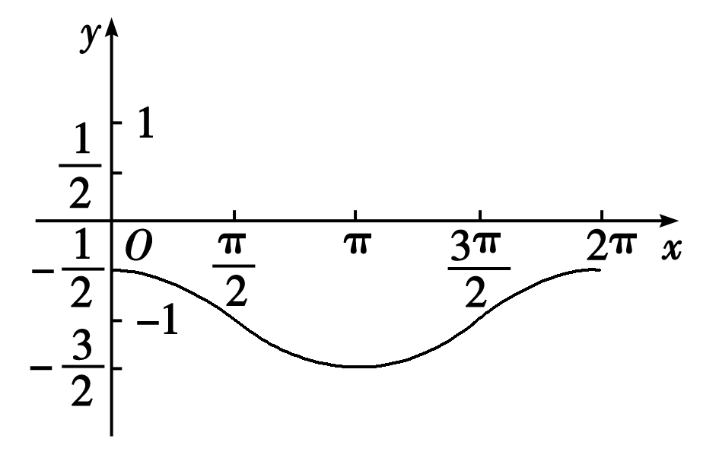
11．(2011～2012·桂林高一检测)根据函数图象解不等式sinx>cosx，x∈[0,2π]．
[解析] 在同一坐标系中画出函数y＝sinx和y＝cosx在x∈[0,2π]上的图象，如图所示，
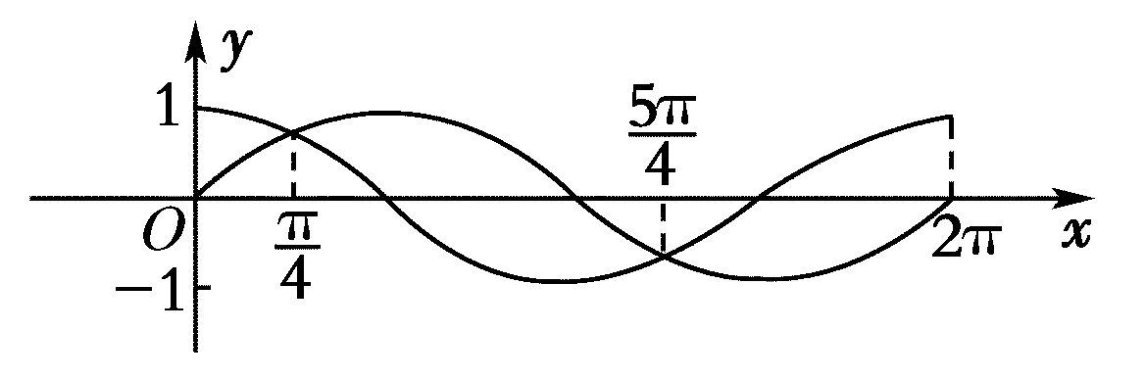
可知，当<x<时，sinx>cosx，
即不等式的解集是(，)．
12．画出正弦函数y＝sinx，(x∈R)的简图，并根据图象写出－≤y≤时x的集合．
[解析]
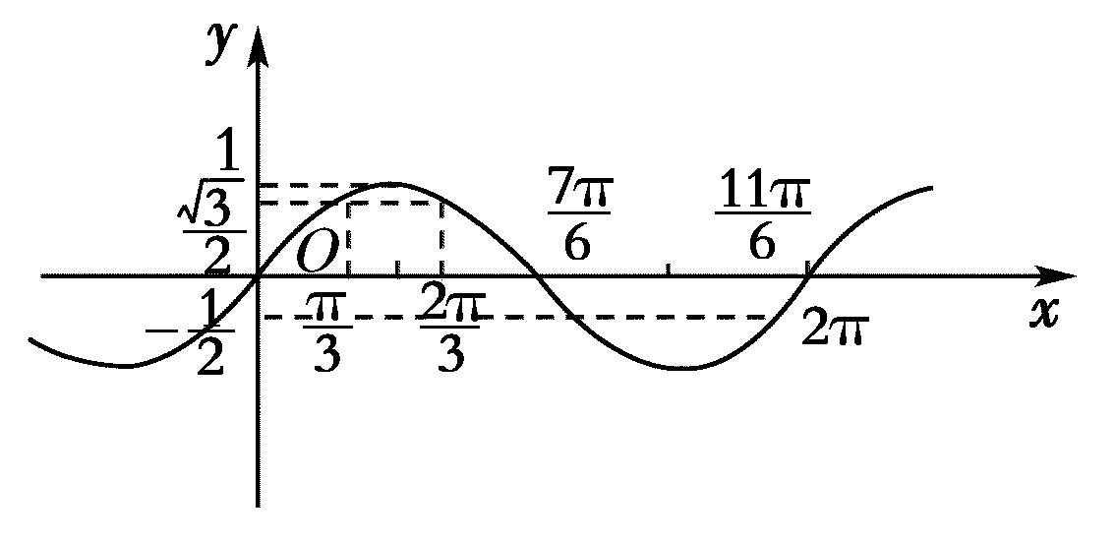
过(0，－)、(0，)点分别作x轴的平行线，从图象可看出它们分别与正弦曲线交于(＋2kπ，－)，k∈Z，(＋2kπ，－)，k∈Z点和(＋2kπ，)，k∈Z，(＋2kπ，)，k∈Z点，那么曲线上夹在对应两点之间的点的横坐标的集合即为所求，
即当－≤y≤时x的集合为：
{x|－＋2kπ≤x≤＋2kπ，k∈Z}∪{x|＋2kπ≤x≤＋2kπ，k∈Z}．

